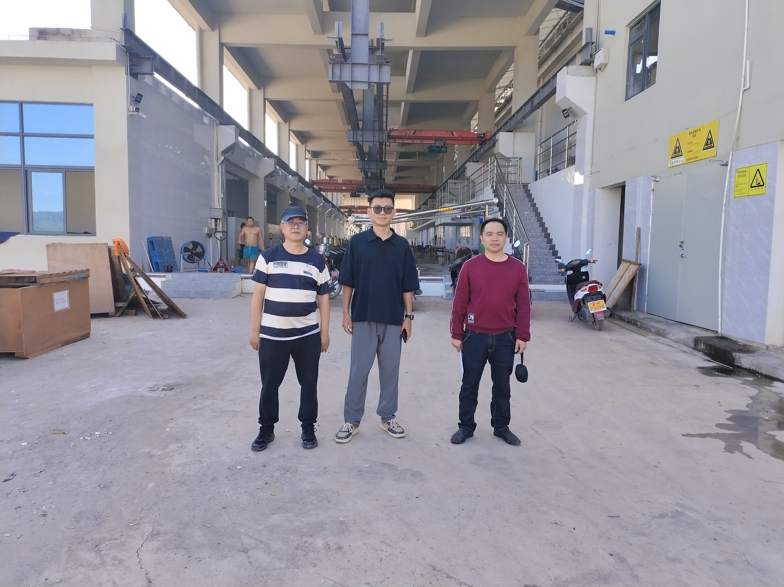
照片1 评价师现场照片
评价师：向荣鼎-- 一级评价师
陆朝春-- 二级评价师

